Инструкция по работе с АРМ Врача ВК. Создание протокола заседания:

- Для начала работы необходимо зайти в учетную запись с АРМ Врача ВК.
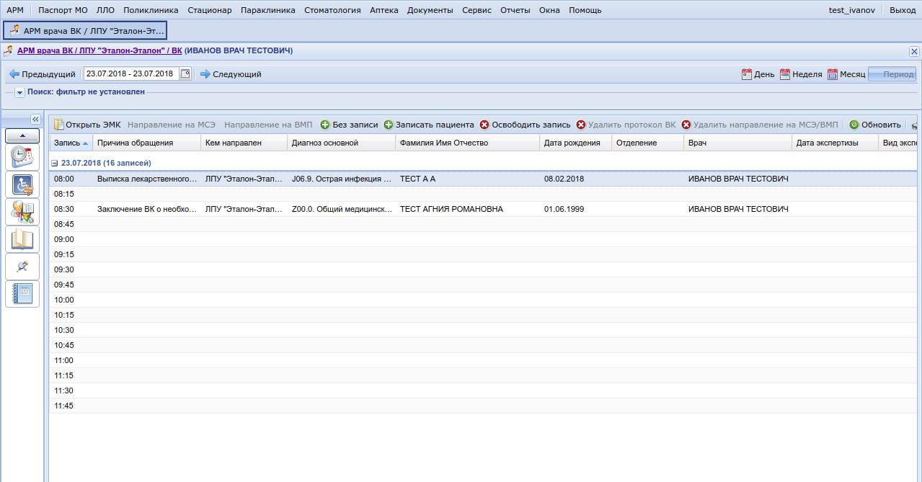
- Для просмотра или редактирования протокола ВК выберите запись в списке и двойным щелчком левой кнопки мыши откройте форму Протокол заседания ВК: Добавление.
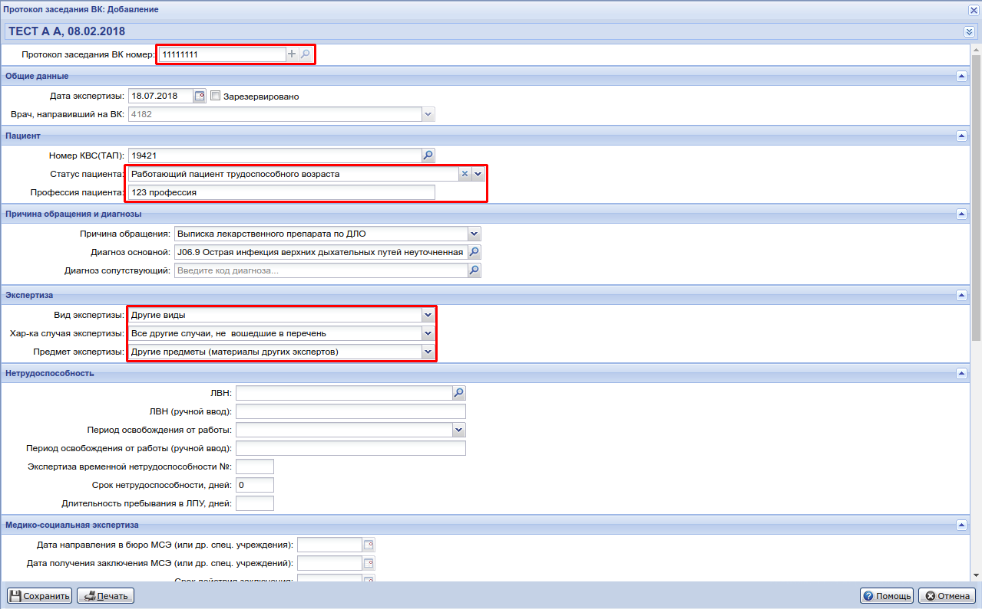
- Номер КВС (ТАП) – нажать кнопку Поиск и выбрать нужный ТАП.
- Заполнение протокола для случаев по местному бюджету идентично случаям по ОМС.
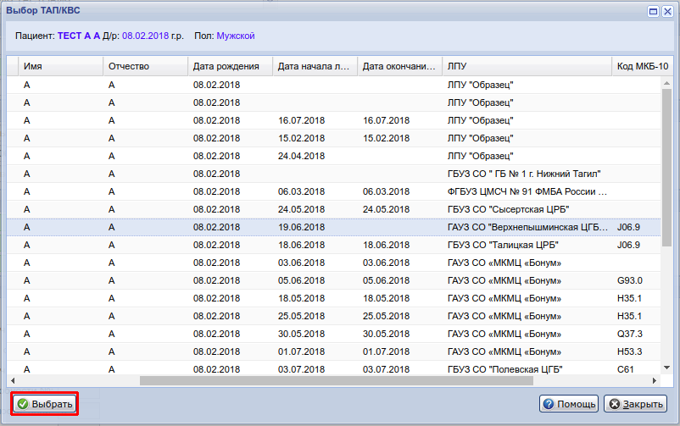
- Заполнить все обязательные поля, выделенные зеленым цветом. Чтобы добавить врача в состав экспертов, необходимо нажать кнопку Добавить.
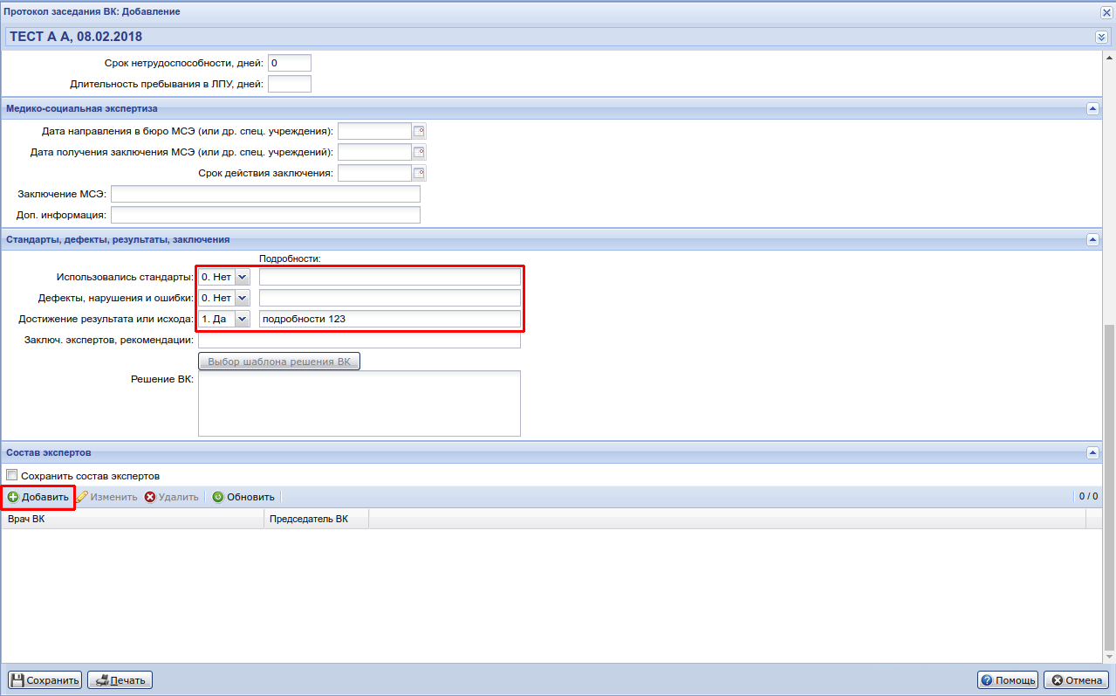
- Выбрать врача и указать параметр председателя ВК, нажать Сохранить.
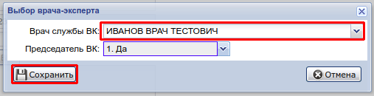
- Сохранить все изменения.
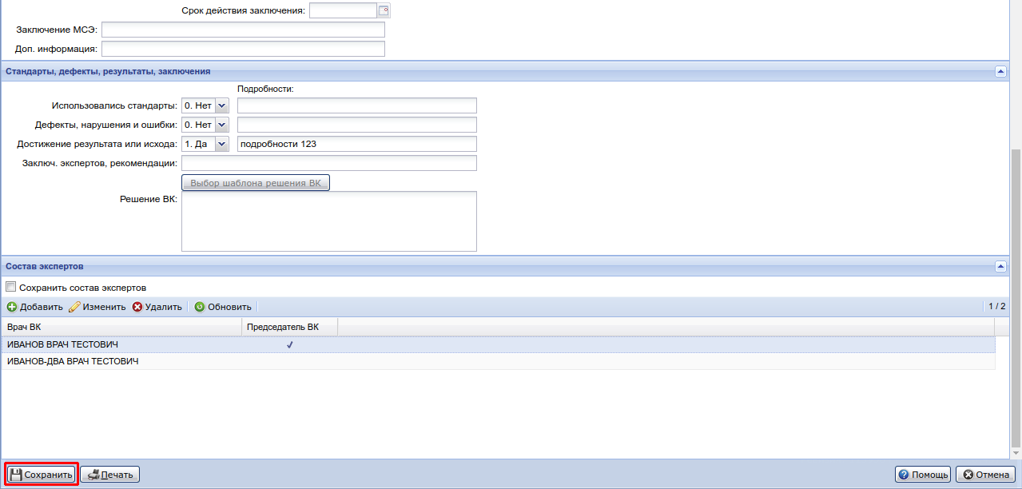

Создание протокола на пациента без записи:

- В АРМ врача ВК нажать кнопку Без записи.
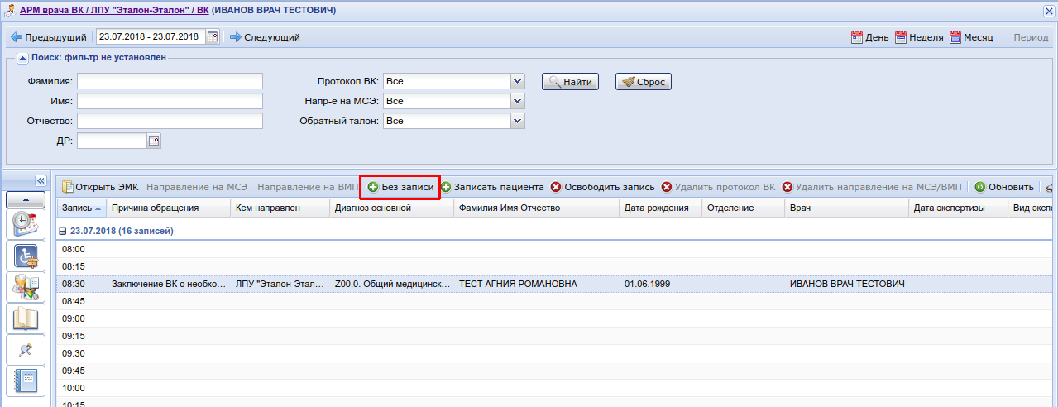
- На форме Человек: Поиск находим нужного пациента и нажимаем Выбрать.
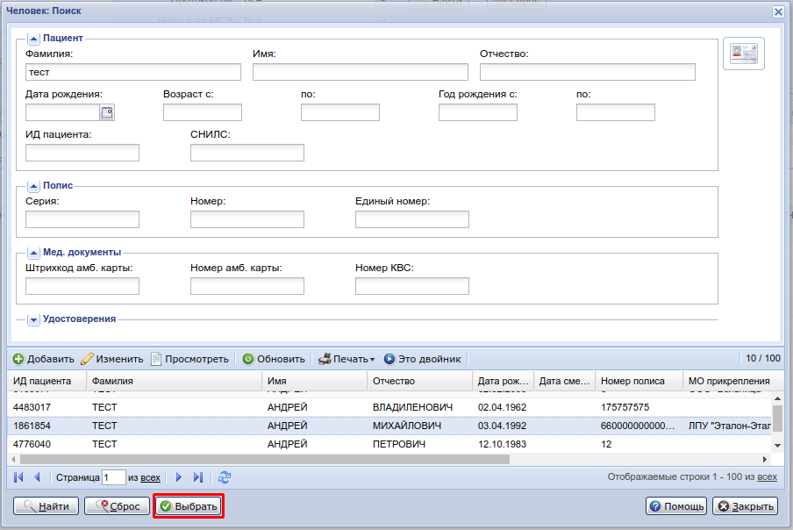
- Заполнить протокол аналогично вышеуказанным инструкциям.

Создание протокола из ЭМК пациента:

- Создание и редактирование протокола доступно также из ЭМК пациента. Для этого нужно выбрать запись в списке и нажать кнопку Открыть ЭМК.
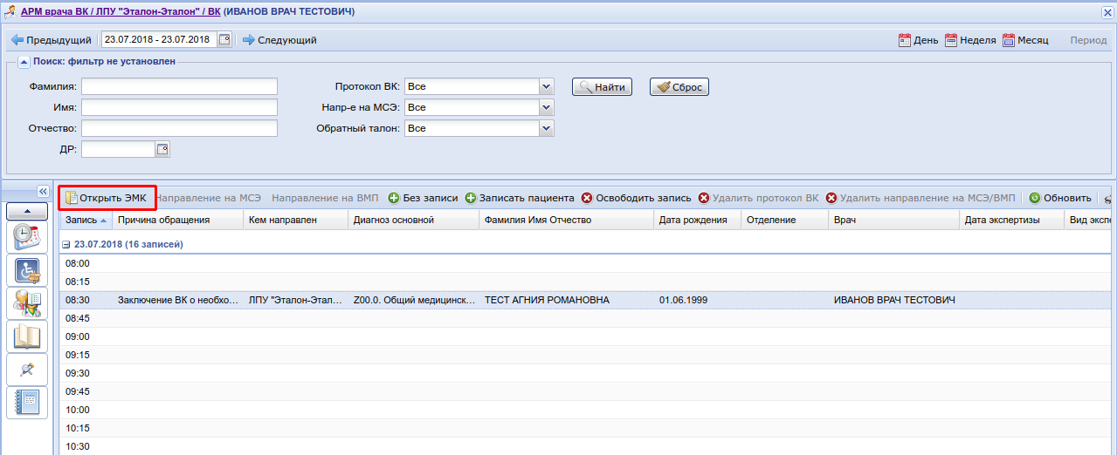
- Нажать кнопку Создать протокол ВК на боковой панели карты.
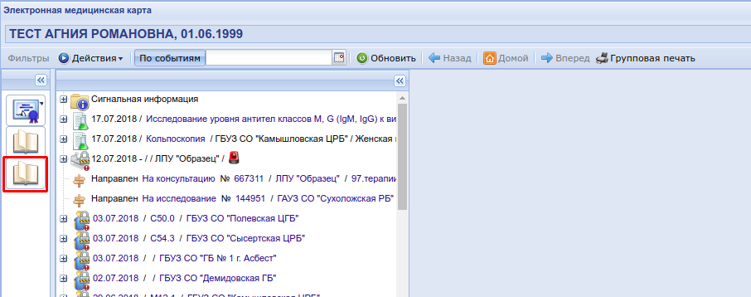
- Запись протокола появится в дереве событий слева и будет доступна для просмотра и редактирования. Необходимо заполнить обязательные поля, изменения сохраняются автоматически.
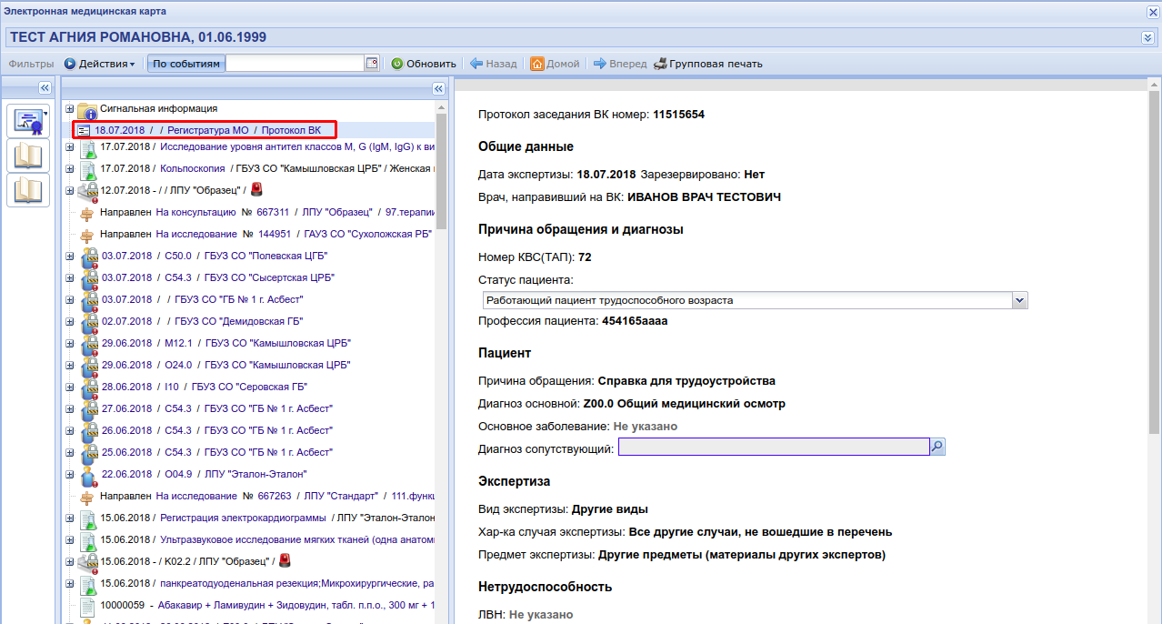

Создание направления на МСЭ

- Если на пациента создан Протокол ВК, то имеется возможность выписать направление на МСЭ.
- В АРМ врача ВК выбрать запись и нажать на левой боковой панели кнопку Открыть/Создать направление на МСЭ.
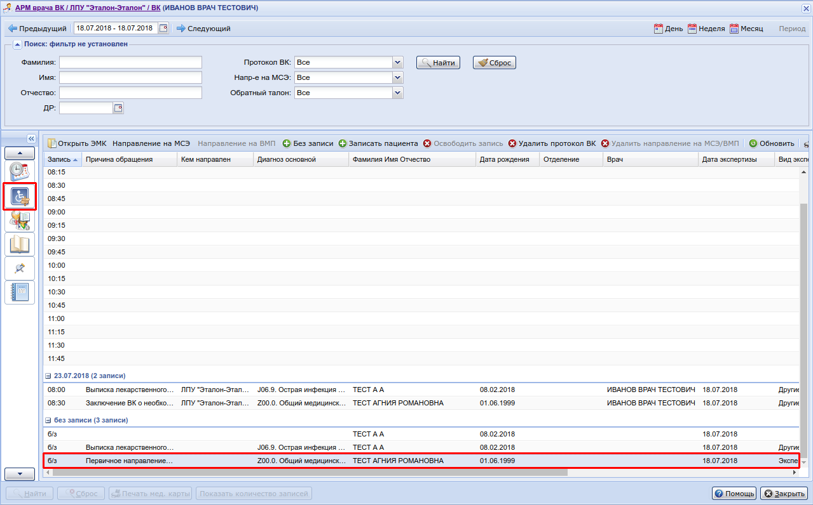
- Выбрать службу. Для отображения служб только МО пользователя установите флаг Только своя МО.
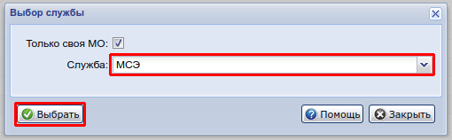
- Записать пациента на свободное время в расписании службы, либо поставить в очередь с помощью кнопки Поставить в очередь.
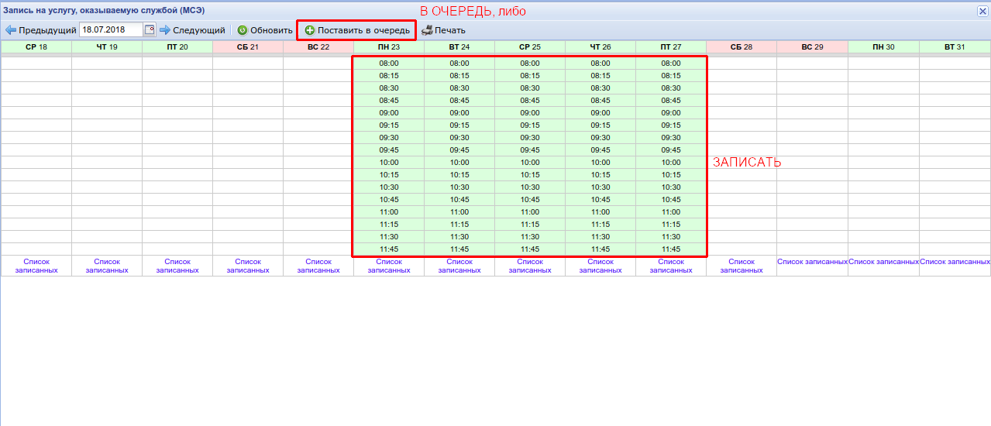
- Откроется форма Направление на МСЭ: Добавление, в которой в первую очередь необходимо заполнить все обязательные поля, выделенные зеленым цветом.
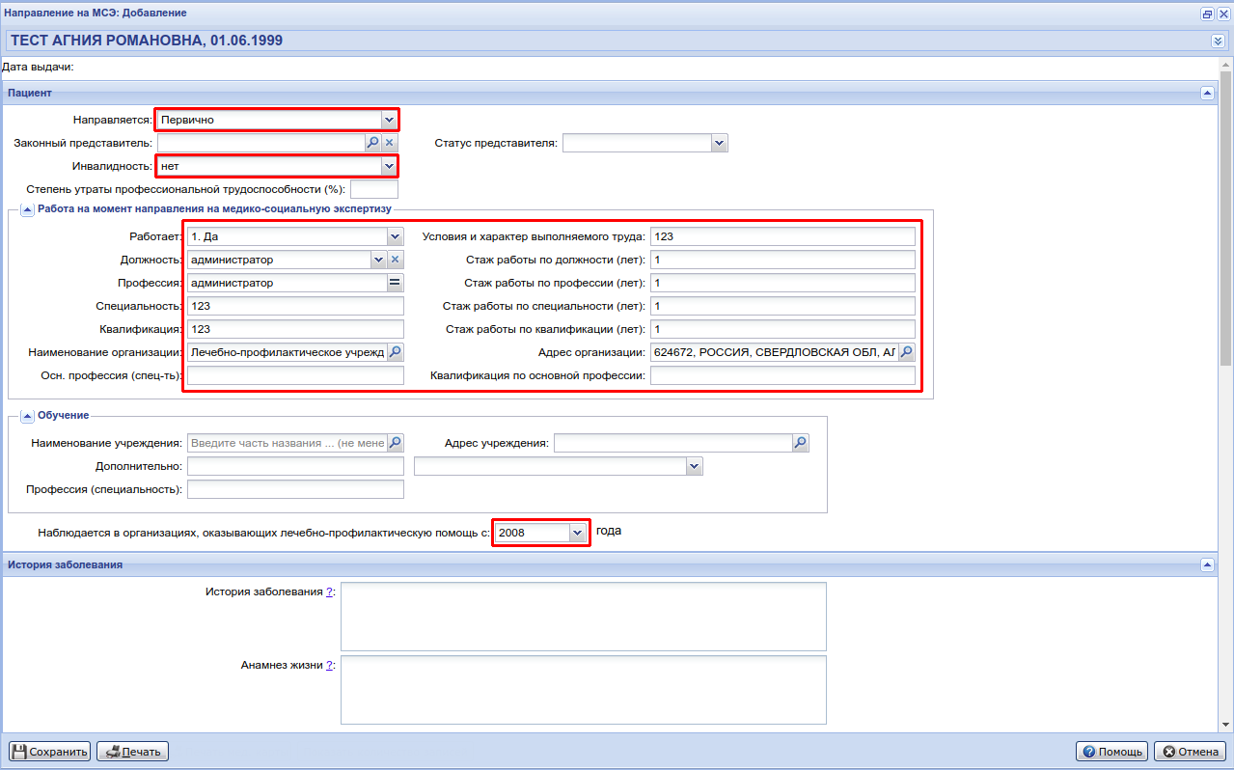
- Для добавления и редактирования нетрудоспособности, открыть раздел Временная нетрудоспособность и нажать кнопку Добавить.
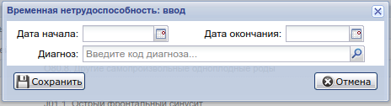
- После занесения информации нажать Сохранить.
